Группа ПИиКТ 1.2 | К работе допущен
Студент Косогова М.А., Зыков А.А., Федоров Д.А., Швецов Е.М. | Работа выполнена
Преподаватель Рудель А.Е. | Отчет принят
Рабочий протокол и отчет по лабораторной работе №3.10
Изучение свободных затухающих электромагнитных колебаний

1. Цель работы.
- Изучение основных характеристик свободных колебаний.
2. Задачи, решаемые при выполнении работы.
- Вычислить логарифмический декремент затухания $λ$, определить добротность контура Q при различных сопротивлениях магазина R_{m}.
- Рассчитать индуктивность катушки и собственное сопротивление контура.
- Сравнить экспериментальные значения периода колебаний с теоретическими.
- Оценить выполнения условия малого затухания: $β≪ w_{0}$
- Построить графики.
3. Объект исследования.
Последовательный RLC-колебательный контур.
4. Метод экспериментального исследования.
Осциллографическое наблюдение затухающих электромагнитных колебаний.
5. Рабочие формулы и исходные данные.
- Исходные данные со стенда:
L = 10 мГн ± 10%,
C₁ = 0,022 мкФ ± 10%,
C₂ = 0,033 мкФ ± 10%,
C₃ = 0,047 мкФ ± 10%,
C₄ = 0,47 мкФ ± 10%
- Коэффициент затухания:
$$β=\frac{R}{2L}$$
- Собственная частота незатухающих колебаний:
$$w_{0}= \frac{1}{\sqrt{LC}}$$
- Собственная частота затухающих колебаний:
$$w= \sqrt{w_{0}^{2}-β^{2}}$$
- Период колебаний с учетом затухания:
$$T= \frac{2π}{\sqrt{\frac{1}{LC}- \frac{R^{2}}{4L^{3}}}}$$
- Формула Томсона:
$$T=2π\sqrt{LC}$$
- Логарифмический декремент затухания через амплитуды:
$$λ=\frac{1}{n}ln\frac{U_{i}}{U_{i+n}}$$
- Логарифмический декремент затухания через параметры контура:
$$λ= βT=\frac{R}{L} ∙ \frac{π}{\sqrt{\frac{1}{LC}- \frac{R^{2}}{4L^{2}}}}$$
- Логарифмический декремент затухания при малом затухания:
$$λ= πR\sqrt{\frac{C}{L}}$$
- Добротность контура через логарифмический декремент:
$$Q= \frac{π}{\sqrt{e^{2λ}-1}}$$
- Добротность контура при малом затухании:
$$Q=\frac{1}{R}\sqrt{\frac{L}{C}}$$

- Полное сопротивление контура:
$$R= R_{M}+ R_{0}$$
- Критическое сопротивление:
$$R_{кр }=2\sqrt{\frac{L}{C}}$$
- Условие малого затухания:
$$β≪ w_{0}$$

6. Измерительные приборы.
Таблица 1. Измерительные приборы
№ п/п | Наименование | Тип прибора
1 | Осциллограф GDS-71102B (ОЦЛ2) | Цифровой запоминающий
2 | Генератор напряжений ГН-1 | Электронный
3 | Стенд С3-ЭМ01 | Учебный стенд

7. Схема установки.
- Схема экспериментальной установки находится в Приложении 1.

8. Результаты прямых измерений и их обработки.
Таблица 2. Результаты измерения и их обработки.
№ | R, Ом | T, мс | 2Ui, дел | 2Ui+n, дел | n | $$λ$$ | Q | R, Ом | L, мГн
1 | 0 | 4,5 | 25 | 9 | 3
2 | 10 | 4,5 | 25 | 8 | 3
3 | 20 | 4,5 | 24 | 7 | 3
4 | 30 | 4,5 | 22,5 | 5,5 | 3
5 | 40 | 4,5 | 22 | 4,5 | 3
6 | 50 | 4,5 | 20 | 4 | 3
7 | 60 | 4,5 | 19,5 | 3,5 | 3
8 | 70 | 4,5 | 18 | 2,5 | 3
9 | 80 | 4,5 | 45 | 4,5 | 3
10 | 90 | 4,5 | 43 | 3 | 3
11 | 100 | 4,5 | 25,5 | 3 | 3
12 | 200 | 4,5 | 17 | 2 | 3
13 | 300 | 4,5 | 24 | 4 | 3
14 | 400 | 4,5 | 13,5 | 2 | 3

Таблица 3. Период колебаний при разных емкостях
C, мкФ | Tэксп, мс | Tтеор, мс | δ, %
 | 4,5
 | 5,5
 | 7
 | 22

9. Расчет результатов косвенных измерений.

10. Расчет погрешностей измерений.

11. Графики.
12. Окончательные результаты.
R₀ = ( ± ) Ом; ε = %
L_{ср} = ( ± ) мГн; ε = %
R_{кр.эксп} ≈ Ом; ε = %
R_{кр.теор} ≈ Ом; ε = %
T_{теор} = мкс
T_{эксп} = мкс; δ_T = %
<<
13. Выводы и анализ результатов работы.

Приложение 1

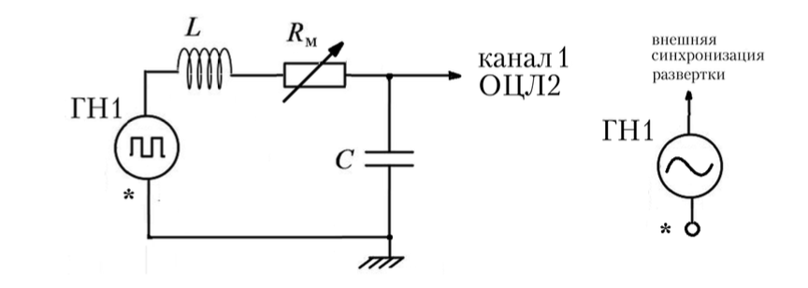
Рисунок 1. Принципиальная электрическая схема установки

Приложение 2
График 1. График зависимости

График 2. График зависимости

